Les pavages

Comme pour les frises, les types de pavages sont en nombre fini : il y en a dix-sept. Au sens où il faut l'entendre, la plupart des papiers peints, des mosaïques et des tissus sont des pavages.
L'interdiction, pour des raisons religieuses, de la représentation du monde animal a conduit les artistes musulmans à découvrir très tôt, toutes les possibilités. Ainsi, l'Alhambra, à grenade, construit au XIVe siècle, contient les dix-sept types de pavages.
Une étude de l'équivalent des pavages dans l'espace conduirait à la cristallographie. Un crista lest en effet un pavage d'une portion de l'espace par un motif constitué d'un assemblage, bien défini, d'atomes. On peut montrer qu'il y a 230 types de tels pavages dans l'espace.

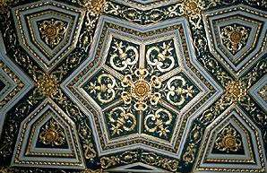
Détail du plafond de la Cour d'Assises du Palais de Justice de Rouen

Expliquez en quelques mots les conditions pour construire un pavage et une méthode pour tenter de tous les trouver.
Réalisez des croquis de ces différents pavages et des clichés illustrant ce que vous avez trouvé.
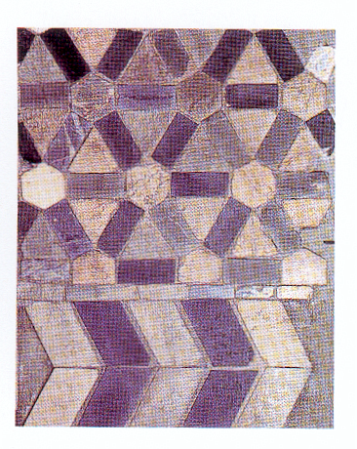
Fragment du pavage de la crypte, pierre et marbre, XIe siècle
(Rouen, musée départemental des antiquités)
Si un carreleur souhaite paver une pièce, avec quel type de carrelages formés de polygone régulier peut-il le faire ? Le démontrer.

